Мета: ознайомити дітей із загадковим світом навколишнього простору – Сонцем; поглибити знання дітей про Сонце: воно високо в небі, зігріває землю, живе, світить; викликати в дітей позитивні емоції, використовуючи художнє слово, музику, фольклор; розвивати навички спілкування і мову (діалогічну і монологічну), просторову орієнтацію, мислення, пам’ять, увагу; виховувати моральні якості, дружні стосунки.
Обладнання: фланелеграф, казка М. Рибалко «Бегемотик та сонце», люстерка, жовта фарба, дидактичні ігри.

Хід заняття
- Привітання
Вийшли ранком ми на ганок
І сказали: «Добрий ранок!»:
Сонцю, полю і травиці,
Добрим людям, тихій річці.
«Добрий ранок, світе мій,
Мирний, чистий, голубий».

- Ігровий прийом
– Малята, сьогодні нас запрошує у гості наш чудовий друг, якого ми дуже добре знаємо.
- Хочете дізнатися хто?
Рано-вранці прокидається, встає,
Розсипає скрізь проміннячко своє.
Огляда природоньку, зігріва,
А надвечір спатоньки знов ляга.
- Ви думаєте, що це сонечко, але спочатку давайте перевіримо.

3. Дидактична гра «Хто заховався за хмаринкою?»
Мета: розвивати логічне та асоціативне мислення.
- Мені здається, що ви вірно відгадали, але чому за хмаринкою… (курчатко, малина, рукавички, свічка, сонях, кульбаба, їжак, колобок, піч, тарілка, апельсин, кукурудза).
- Це друзі сонечка.
- Малята без сонечка добре чи погано?
- А зараз послухайте, яка пригода трапилася з Сонечком.

- Казка М.Рибалко «Бегемотик та Сонечко» (театр на фланелеграфі)
«Одного разу сидів бегемотик на високій горі і ловив хмарки. Раптом він упіймав Сонечко.
Зрадів бегемотик і побіг показати сонечко своїм друзям. Біжить, а на зустріч йому лисичка.
- Лисичко, я сонечко упіймав!
- Ой, яке воно гарне, яскраве. Бегемотик, ти такий добрий, дай мені шматочок.
Відламав шматочок сонечка бегемотик лисичці і побіг далі.
Аж раптом зустрів ведмедика.
- Ведмедику, я сонечко упіймав!
- Дай мені шматочок.
Відірвав шматочок сонечка і ведмедику.
Побіг далі бегемотик і зустрів курчатко. І йому він подарував шматочок сонечка.
… І раптом настала темна ніч. На дворі стало темно і холодно. Засумували звірята. Почали думати, як повернути сонечко на небо…».

4. Бесіда за змістом казки
- Діти, що можна порадити звірятам? (Зібрати сонечко по шматочкам і повернути на небо).
- Кого зустрів бегемотик?
- Як він попросив курчатко?
- Що відповів ведмедик?
- А на вашу думку лисичка може не віддати шматочок сонечка? Вона ж така хитра, жадібна?
- А як її можна попросити? (використання міміки, жестів)

«…Зібрав бегемотик усі частинки сонечка, прибіг на високу гору і щосили підкинув сонечко уверх. Знову на дворі стало світло і темно. Сонечко засяяло, а всі звірята зраділи».

– І ми з вами теж друзі сонечка, і теж дуже йому раді. Давайте з ним пограємо.

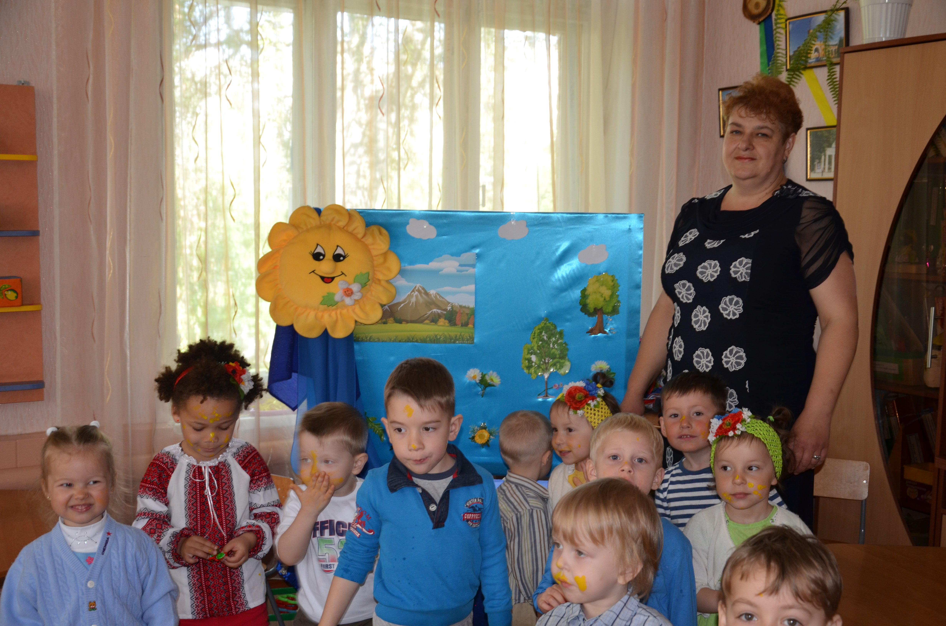

5. Фізкультурна хвилинка «Сонечко прокинулось»
Сонечко прокинулось,
В різні боки потягнулось,
Потім весело всміхнулось,
Кругом себе повернулось.

Стали квіти оживати,
Пташки пісеньки співати,
Діти стали танцювати,
Миле сонечко вітати.

А ще у сонечка є друг, який теж живе високо на небі, але воно його ніколи не бачило. Тому що, коли він прокидається, сонечко лягає спати, а коли сонечко прокидається він лягає спати.
- Здогадалися хто друг Сонечка?
- Так, це Місяць.

6. Дидактична гра «Що буває вдень, а що буває вночі»
Мета: поглибити знання дітей про зміни в живій і не живій природі, які відбуваються впродовж доби.
- Тепер сонечко буде знати, що відбувається вночі, а місяць дізнався, що буває вдень.
- Сонечко, малята, скрізь розсипає своє проміннячко. І зараз воно дуже хоче з вами погратися.

7. Імітаційна вправа «Злови промінчик» (емоційна розрядка)
- Ось яке сонечко яскраве, тепле, променисте, бешкетне, весняне, скільки посилає нам промінчиків. Давайте спіймаємо промінчик (використання ліхтарика).
Діти підстрибують і долоньками ловлять промінчик, ховають в долоньках.
- А ще сонечко дарує не тільки своє тепло, ніжність, а і весняночки кожному з вас.

8. Гра «Гримування»
Малювання веснянок у себе на обличчі, дивлячись у люстерко.
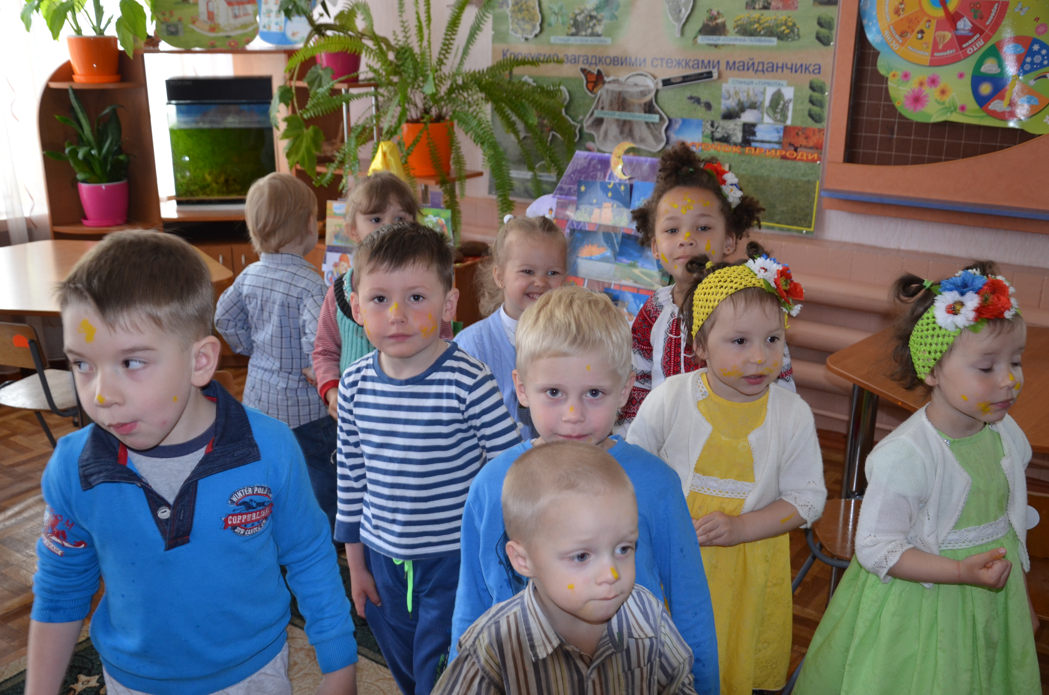

- Заключна частина
Дидактична вправа «Сонце в гості завітало»
- А ще сонечко хоче запитати у дітей, і у гостей.
Сонце в гості завітало
І у діток запитало:
- Як живеться вам, малята,
І у будні і у свята?
Ось так!
Вміє хтось із вас дружити
І садочок свій любити?
Піднімаймо руки всі
І скажімо дружно:
Ми!
Сонце промені послало
І у присутніх запитало:
- У травневий день оцей
Який настрій у гостей?
Ось такий!

10. Пригощання малят солодким «сонечками»

